Педагог МБДОУ-детский сад 2 «Соловушка» г. Клинцы Брянской области Заворотова Ирина Викторовна для детей старшего дошкольного возраста провел Физкультурный досуг "Партизанскими тропами" приуроченный к 80-летию со дня освобождения Брянской области от немецко-фашистских захватчиков. Воспитатель рассказала о важной дате 17 сентября - День освобождения Брянщины от немецко-фашистских захватчиков. В ходе мероприятия дети читали стихи, прославляющие Брянский край, и побеседовали о важных качествах человека, патриота своей Родины!
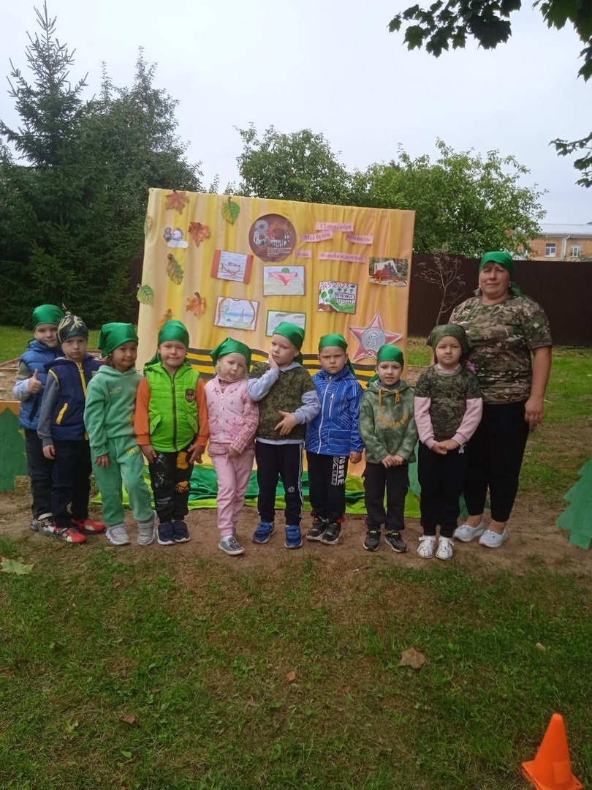
Дошкольникам предстояло пройти непростые испытания партизанскими тропами: «Преодоление болота или партизанская тропа», «Заминировании моста», «Меткий стрелок», «Важное письмо», «Кто быстрее соберет нужные вещи в рюкзак партизанам».
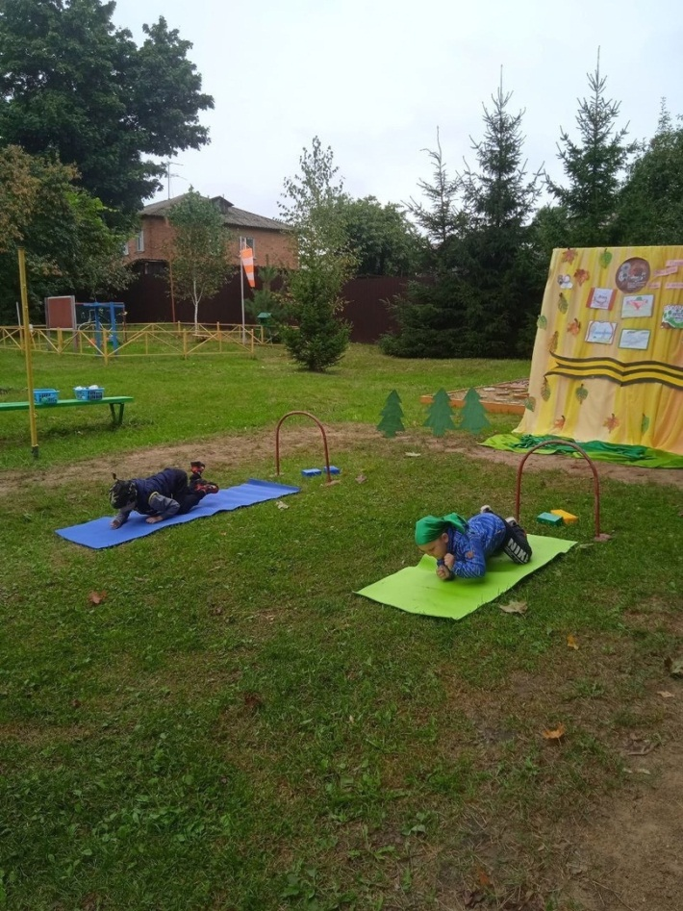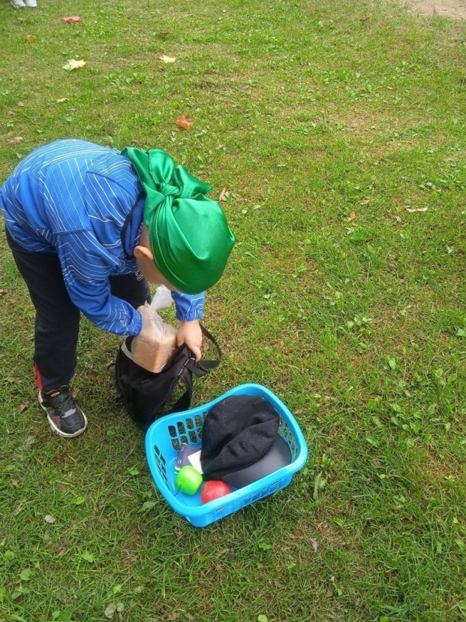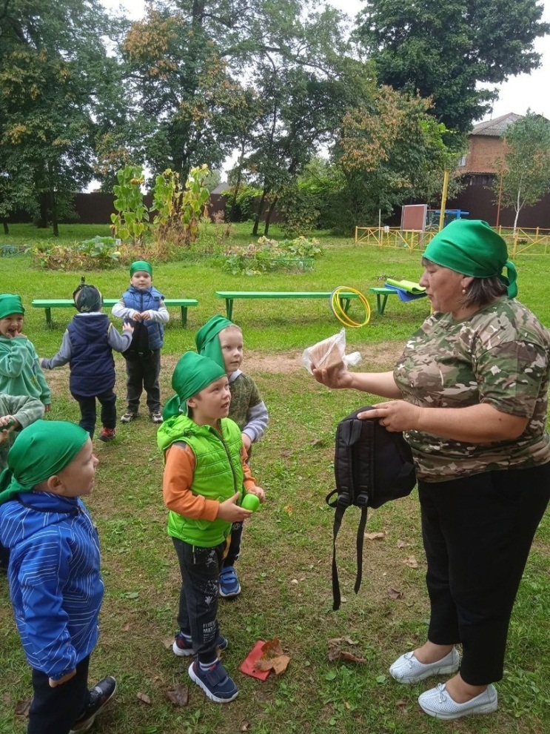
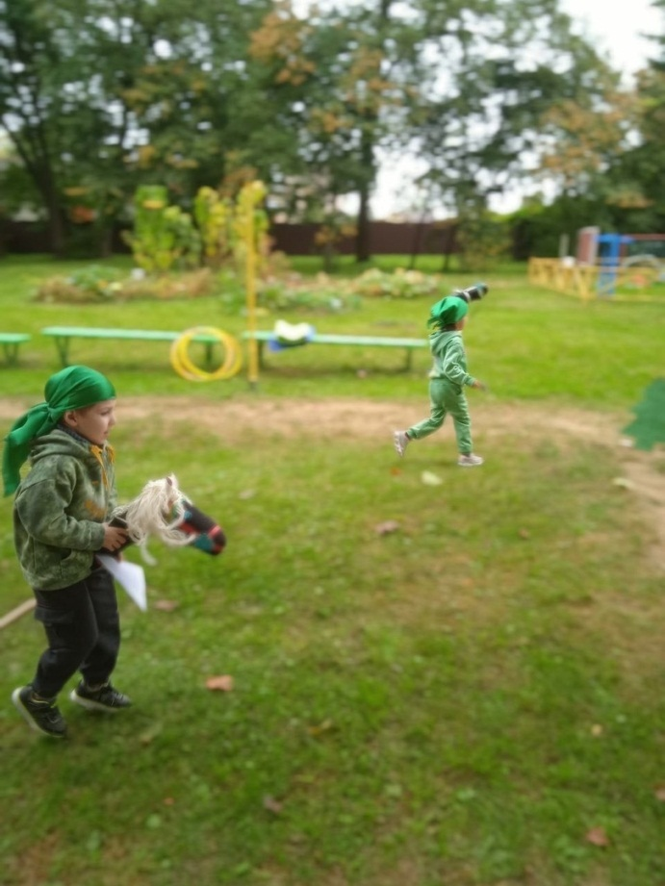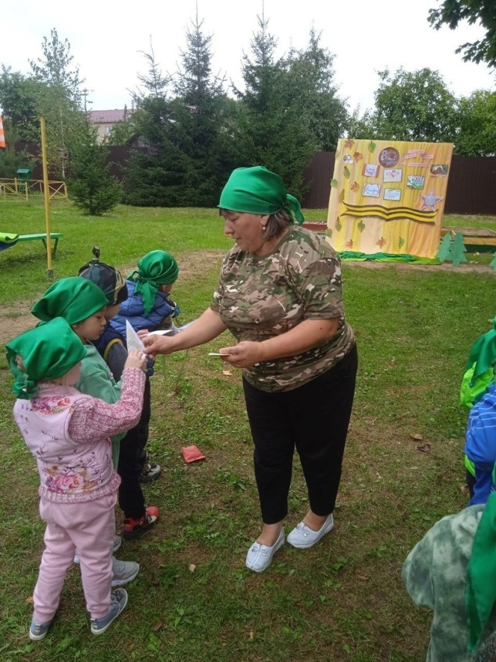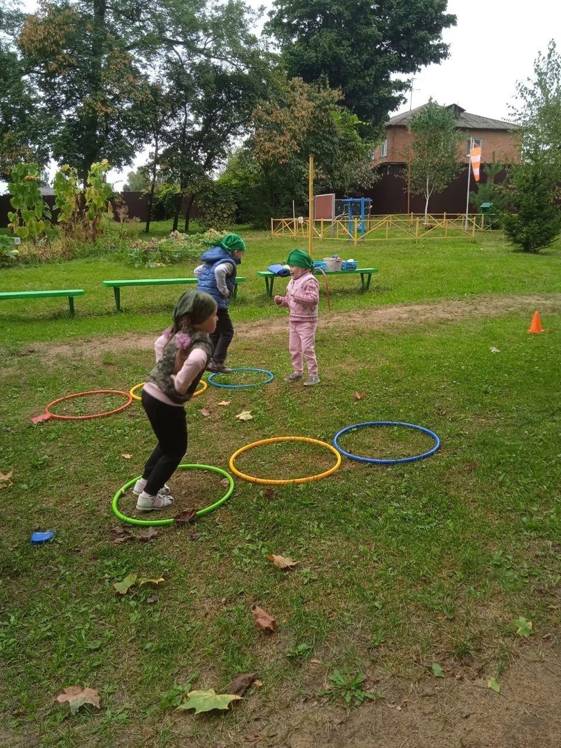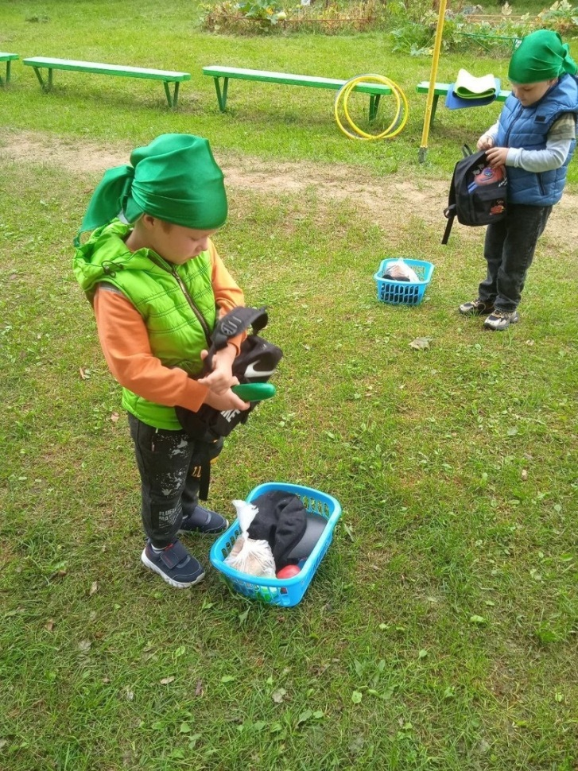

В конце досуга ребята грелись у костра, слушали песню "Шумел сурово Брянский лес".
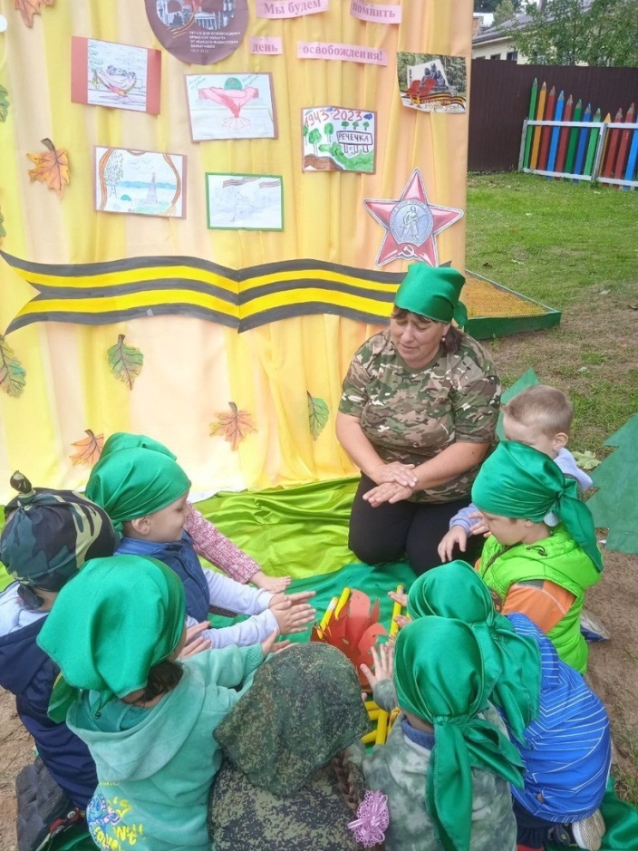
Данное мероприятие способствовало развитию любви к малой родине, формированию патриотических чувств, сплоченности детского коллектива.

